Inlämning
Praktiskt

Gör enskilt och redovisas muntligt.

Kalkylatorn

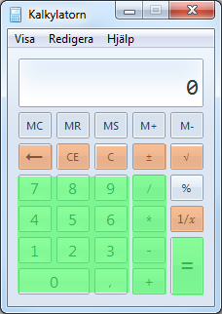
Uppgiften går ut på att skriva ett program som liknar
Windows kalkylator (calc.exe).

Använd ett ”Windows Forms Application”.

Layout'en för gärna likna originalet så mycket som möjligt men lägg inte för mycket tid på detta.

Använd ”Button” som knappar och ”TextBox” som display.

Redovisning sker enskilt och eleven skall kunna redogöra och diskutera sin kod.

För Betyg E

Alla grön-markerade knappar skall ha funktion.

Knapparna ska ge avtryck i display'n, undantaget räkneoperationerna * / + - som inte behöver visas. Exempel (gäller för räkneoperationerna + - / *):
5 + 5 = skall visa 10
5 + 5 + 5 = kan visa 10 men helst 15 såklart.

Alla räkneoperationer (gröna) bör fungera.
Redovisning sker med viss säkerhet.

För Betyg C/A

Noggrann namngivning av variabler!
Kommenterad kod! Inte till överdrift

Flertalet av de orange-markerade knapparna ska ha funktion.

Knapparna ska ge avtryck i display'n, undantaget räkneoperationerna * / + - som valfritt visas. Exempel (gäller för räkneoperationerna + - / *):
5 + 5 = skall visa 10
5 + 5 + bör visa 10
5 + 5 + 5 = skall visa 15
3 * 3 = = skall visa 27

Alla räkneoperationer (gröna) ska fungera. Flertalet extra (orange) bör fungera men behöver inte fungera tillsammans med andra operationer utan mer fristående.
Redovisning sker med säkerhet (A).

